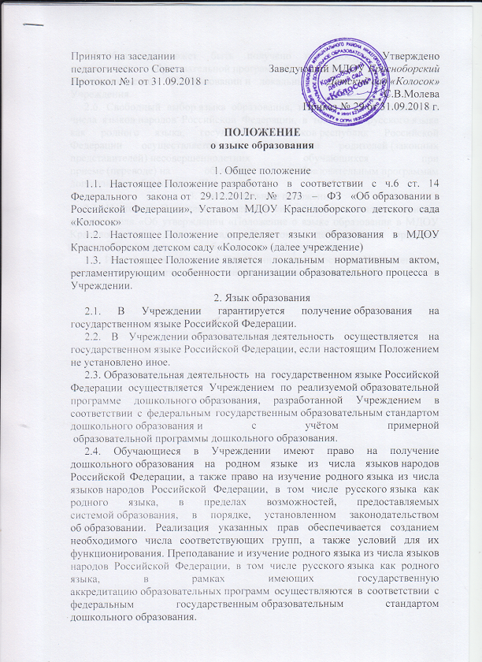

2.5. Образование может быть получено на иностранном языке в соответствии с образовательной программой и в порядке, установленном законодательством об образовании и локальными нормативными актами Учреждения.
2.6. Свободный выбор языка образования, изучаемых родного языка из числа языков народов Российской Федерации, в том числе русского языка как родного языка, государственных языков республик Российской Федерации осуществляется по заявлениям родителей (законных представителей) несовершеннолетних обучающихся при приеме (переводе) на обучение по образовательным программам дошкольного образования (Приложение 1).
3. Заключительные положения
3.1. Настоящее Положение вступает в силу с момента издания приказа руководителя «Об утверждении «Положение о языке образования в МДОУ Краснлоборского детского сада «Колосок» и действует до принятия нового «Положения о языке образования» в Учреждении.
3.2. Изменения в настоящее Положение могут вноситься Учреждением в соответствии с действующим законодательством и Уставом ДОУ.

Приложение 1
Руководителю МДОУ Красноборский детский сад «Колосок»
_________________________________
Родителя (законного представителя)
_________________________________
(Ф. И. О. родителей/законных представителей)
Адрес места проживания:
_________________________________________
_________________________________________
Тел.___________________
Заявление на выбор языка образования
Я, __________________________________________________________,
(Ф. И. О. родителей/законных представителей)
для своего сына (дочери, опекаемого) _______________________________
(нужное подчеркнуть) (Ф. И. О. ребёнка)
осуществляю выбор язык образования:_______________________.
Изучаемый родной язык:____________________________________.
Дата___ ___ ___ Подпись ________________

